**Scenariusz zajęcia na dzień 02.06.2020r. – wtorek - gr.III**

**Temat: Zabawy z piłką.**

**Cele:**

* rozwijanie orientacji przestrzennej,
* rozwijanie umiejętności liczenia,
* rozwijanie mowy,
* rozwijanie zręczności i zamiłowania do ruchu,
* rozwijanie sprawności manualnej.

1. Dzisiaj zaczniemy od zabawy z piłką, nazywa się „Piłka parzy”.

Dziecko stoi przed Rodzicem, który trzyma piłkę. Rodzic rzuca piłkę do Dziecka, podając nazwy dowolnych kolorów. Dziecko łapie piłkę, potem ją odrzuca i podaje przykład przedmiotu (rośliny, zwierzęcia) występującego w tym kolorze. Nie wolno łapać piłki, kiedy Rodzic wymieni kolor czarny, bo wtedy „piłka parzy”. Jeśli Dziecko złapie wtedy piłkę, to dostaje karne punkty. Po kilku próbach, zamiana ról.

1. Zabawy piłkami – ćwiczenia matematyczne.

Dziecko trzyma piłkę, następnie ustawia ją względem siebie według poleceń Rodzica np.:

− Połóż piłkę przed sobą.

− Połóż piłkę za sobą.

− Połóż piłkę na kolanie, między nogami, obok siebie...itp.

1. Podrzucanie piłki określoną liczbę razy z głośnym liczeniem.
2. Określanie, jak wygląda pierwsza, druga... piąta piłka.

**1 2 3 4 5**

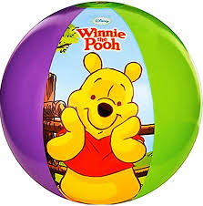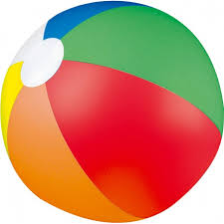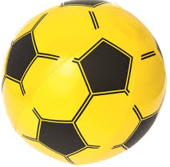

W szeregu jest pięć piłek różniących się wyglądem. Dziecko liczy piłki i określa, jak wygląda pierwsza, trzecia, piąta, czwarta i druga piłka.

1. Wykonywanie rzutów do kosza.

Rodzic ustawia kosz (pudełko, miskę, wiaderko) i zaznacza odległość, z jakiej dziecko będzie rzucać piłką do kosza. Dziecko rzuca pięć razy do kosza z różnej odległości. Po zakończeniu dziecko podaje liczbę trafień do kosza.

1. Ćwiczenia graficzne.

Dziecko dostaje kartkę z pięcioma kołami – piłkami. Używając kredki tylko w jednym kolorze, musi pokolorować piłki tak, żeby każda była inna. (kartkę z pięcioma kołami znajdziecie w załączniku nr 1)

1. Zabawcie się teraz przy znanej Wam piosence „[Podajmy sobie ręce](https://www.youtube.com/watch?v=EkDzE_EHH_A)”.
2. Poćwiczymy wyraźne mówienie, wykorzystując wiersz E. M. Skorek „Skacząca piłka”. (W miejscach oznaczonych kolorem dziecko powtarza za Rodzicem: la, la, la...)

Mała Ala piłkę ma,

piłka skacze:

la, la, la.

La, la, la.

Ala Ani piłkę da,

piłka skoczy:

la, la, la.

La, la, la.

Ładnie fika piłka ta,

piłka tańczy:

la, la, la.

La, la, la.

Piłkę łapie mała Ala,

piłka skacze:

la, la, la, la.

La, la, la, la.

Czy ktoś wdzięku więcej ma

od tej piłki:

la, la, la?

La, la, la?

1. Do następnego ćwiczenia potrzebna Wam będzie rurka. Proszę, żebyście dmuchali przez rurkę na papierowe kulki – piłeczki.

Kulki zróbcie np. z kawałków gazet, które zgniećcie wcześniej w kulki – piłeczki. Połóżcie kulki na podłodze i dmuchajcie na nie przez rurkę tak, aby poruszały się po podłodze.

1. Teraz zabawa ruchowa z elementem podskoku – „Duża piłka – mała piłka”.

Dziecko naśladuje odbicia małej piłki, skacząc na palcach, a potem – dużej, ciężkiej piłki, skacząc na całych stopach.

1. Na zakończenie Karty pracy:

Kolorowy start 4-latek, część 2, str. 53

(To rysunki z figur – dla przyjaciela. Powiedz, co przedstawiają. Pokoloruj wybrany rysunek.).

Kolorowy start 5-latek, część 4, str. 54

(Uzupełnij tabelki − narysuj odpowiednie elementy.)

Kolorowy start 5-latek, część 4, str. 55

(Rysuj szlaczki – po śladach i samodzielnie.)

Mocno Was ściskamy i życzymy przyjemnej pracy

p. Kasia i p. Renatka